電通二甲微處理器實驗 實驗結報

實驗名稱 | Lab02
組別 |  | 組員 | 胡志鴻

- 實驗目的
LinkIt 7697 D1 – D8 分別接到 LED，實作跑馬燈展示。
- 實驗步驟
1. LED 向左及向右執行花色展示
2. 執行自定花色展示: 所有LED亮滅兩次 -> 左移八次 -> 所有LED亮滅兩 次 -> 右移八次
3. LinkIt 7697 接上一個開關
開關 OFF -> LED 向左及向右執行花色展示
開關 ON -> 執行自定花色展示
- 程式碼
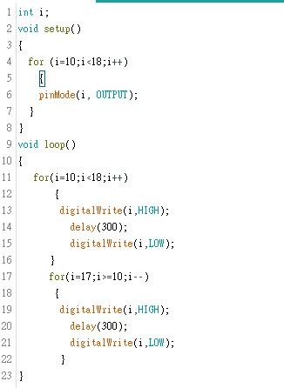
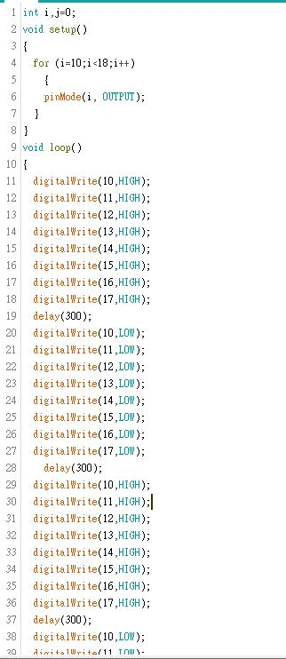
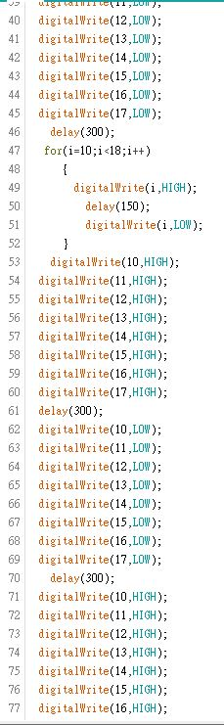
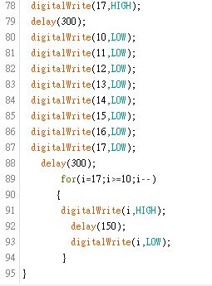
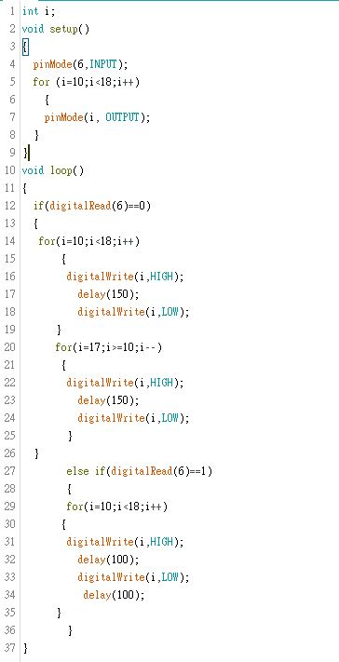
- 實驗結果及分析
利用8顆LED燈做出左右來回的效果，並可用按鈕做切換燈碼。
- 心得討論
這次實驗想得比較久，當天整個腦袋打結想不出來。

